**HiBrands dla NeoNail**

**Zespół HiBrands opracował emocjonalną koncepcję kreatywną dla zestawów świątecznych marki NeoNail.**



Zadaniem Agencji było opracowanie koncepcji kreatywnej dla serii zestawów świątecznych.

„Święta to wyjątkowo emocjonalny czas, dlatego pomysł na tegoroczną edycję świąteczną został oparty na nazwach pozytywnych emocji, które towarzyszą nam podczas tego wyjątkowego okresu” - mówi Paweł Frej, General Creative Director w HiBrands.

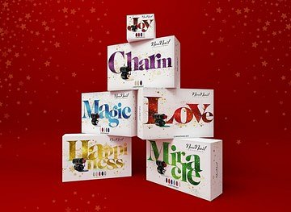

Wręczając bliskiej osobie zestaw prezentowy jednocześnie obdarowujemy ją Szczęściem, Radością czy Miłością. Koncepcja została rozwinięta na 6 zestawów prezentowych – w skład serii wchodzą zestawy: Happiness, Magic, Love, Miracle, Charm i Joy.

HiBrands jest również autorem opakowania zestawu świątecznego Happiness, który stanowi master design dla całej linii.